Resolución del Pleno del Instituto de Transparencia, Acceso a la Información Pública y Protección de Datos Personales del Estado de México y Municipios, con domicilio en Metepec, Estado de México; a veintitrés de febrero de dos mil veintidós.
VISTO el expediente formado con motivo del recurso de revisión 00004/INFOEM/IP/RR/2022, interpuesto por una persona usuaria del Sistema de Acceso a la Información Mexiquense que no proporcionó nombre o seudónimo para ser identificado y quien en lo sucesivo será identificado en su calidad de RECURRENTE, en contra de la respuesta del Organismo Descentralizado de Agua Potable Alcantarillado y Saneamiento de Valle de Chalco Solidaridad, en lo sucesivo el SUJETO OBLIGADO, se procede a dictar la presente resolución con base en los siguientes:
I. A N T E C E D E N T E S
1. Solicitud de acceso a la información. El dos de diciembre de dos mil veintiuno, el RECURRENTE presentó a través del Sistema de Acceso a la Información Mexiquense (SAIMEX), la solicitud de acceso a la información pública registrada con el número 00062/OASVACHASO/IP/2021, mediante la cual requirió la información siguiente:
“Conforme al documento adjunto a la presente solicitud, respecto de un terreno baldío con una superficie de 400 m2, derivado de una operación de compra y venta la cual dio como resultado la adquisición de una fracción de ese terreno teniendo una superficie de 125 m2, requiero el fundamento legal y administrativo, así como los requisitos para tramitar lo siguiente: a) Conexión nueva de drenaje para la fracción resultante de 125 m2 b) Conexión nueva de agua para la fracción resultante de 125 m2.” (sic)
Solicitud a la que adjunto el archivo electrónico “Sin titulo.png” en el que se observa la siguiente imagen:
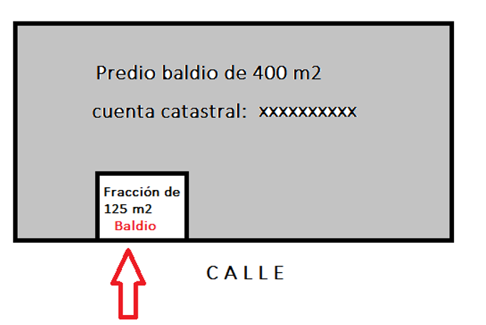
Modalidad de Entrega: A través del Sistema de Acceso a la Información Mexiquense (SAIMEX).
2. Respuesta. El diecisiete de diciembre de dos mil veintiuno, el SUJETO OBLIGADO respondió a la solicitud de acceso a la información en los términos siguientes:
“En respuesta a la solicitud hecha respecto a un terreno baldío, con una superficie de 400 m2, derivado de una operación de compra y venta la cual se dio como resultado la adquisición de una fracción de ese terreno teniendo una superficie de 125 m2, se le brinda la información necesaria para la conexión de un drenaje nuevo: 1.-DOCUMENTACION A PRESENTAR -Escrituras, título de la propiedad y/o predial. (Original) -Identificación oficial vigente (INE, pasaporte, etc.). (Original) 2.- FUNDAMENTO LEGAL -Trámite de factibilidad de servicios. - Artículo 137 y 137 BIS del Código Financiero del Estado de México. -Conexión de drenaje. - Artículo 135 fracción II, del Código Financiero del Estado de México. -Ruptura y reparación de pavimento por metro lineal. - De acuerdo con el Acta de Cabildo 101ª Ordinaria Punto 4° en los términos y condiciones número 15. Para llevar a cabo el trámite para la contratación de una conexión de toma de agua DOMESTICA se requiere que el propietario del predio se presente a las oficinas de Operación Hidráulica con la siguiente documentación: • Escrituras y/o título de la propiedad. • Predial. • INE del propietario. Toda la documentación debe ser presentada en original para cotejar la información y 3 juegos de copias. Posterior al cotejo de la documentación debe de realizar los pagos, según sea el caso, mismos que a continuación se mencionan: • De acuerdo con el fundamento del código financiero del Estado de México y en base al Art. 137, Fracc. I, primera tabla C.F.E.M.M donde nos establece que se pagara 18 veces el UMA vigente se cobra Dictamen de factibilidad por $1,613.16, se respetara esta cantidad como costo total del concepto. • De acuerdo con el fundamento del código financiero del Estado de México y en base al Art. 135, Fracc. I, inciso A, se realiza el cobro por Conexión de toma de agua domestico ½” por $2,996.71 y se respetara esta cantidad como costo total del concepto. • De acuerdo con el Acta de cabildo No. 101a.ORDINARIA, Punto 4°-Trienio 2019-2021, No. 22 el concepto por Ruptura de Pavimento es de $1.067.20 por metro Lineal..” (sic)
3. Interposición del recurso de revisión. El diez de enero de dos mil veintidós el RECURRENTE inconforme con la respuesta, presentó el recurso de revisión en el que manifestó lo siguiente:
Acto impugnado:

“Una pregunta concreta merece una respuesta concreta, no atienden concretamente la solicitud "” (sic)

Razones o motivos de inconformidad:

“Se viola mi derecho humano al acceso a la información pública.” (sic)
4. Turno. De conformidad con el artículo 185 fracción I de la Ley de Transparencia y Acceso a la Información Pública del Estado de México y Municipios vigente, el presente recurso de revisión se turnó por el sistema electrónico del Instituto de Transparencia, Acceso a la Información Pública y Protección de Datos Personales del Estado de México y Municipios, a la Comisionada Ponente Guadalupe Ramírez Peña, a efecto de que analizara sobre su admisión o su desechamiento.
5. Admisión del Recurso de revisión. El trece de enero de dos mil veintidós, este Instituto de Transparencia, Acceso a la Información Pública y Protección de Datos Personales del Estado de México y Municipios, admitió a trámite el recurso de revisión, dando un plazo máximo de siete días hábiles para que las partes manifestaran lo que a su derecho resultara conveniente, ofrecieran pruebas, formularan alegatos y el Sujeto Obligado presentara su informe justificado.
6. Manifestaciones. El veintiuno de enero de dos mil veintidós el SUJETO OBLIGADO rindió informe justificado y adjuntó el archivo electrónico “00004_INFOEM_IP_RR_2022.pdf” que es del contenido siguiente:
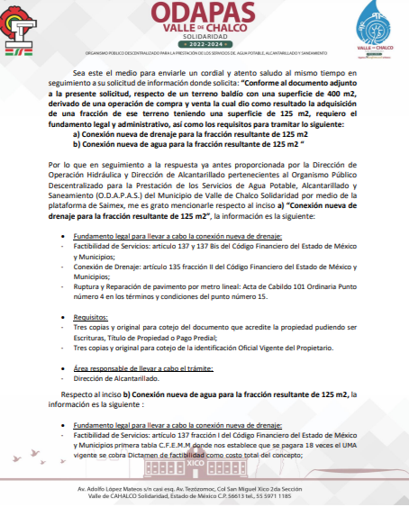

Documentos que mediante acuerdo de fecha quince de febrero de dos mil veintidós se pusieron a la vista del RECURRENTE.
Cabe señalar que, por su parte, el RECURRENTE no realizó manifestaciones, ni formuló alegatos y tampoco ofreció medios de prueba.
8. Cierre de instrucción. Una vez transcurrido el periodo otorgado a las partes para realizar sus manifestaciones y no habiendo documentos que integrar al expediente, el veintiuno de febrero de dos mil veintidós, la Comisionada Ponente determinó el cierre de instrucción en términos de la fracción VI del artículo 185 de la Ley de Transparencia y Acceso a la Información Pública del Estado de México y Municipios.
II. C O N S I D E R A N D O
Primero. Competencia. El Instituto de Transparencia, Acceso a la Información Pública y Protección de Datos Personales del Estado de México y Municipios, es competente para conocer y resolver el presente recurso de revisión interpuesto por la parte recurrente, conforme a lo dispuesto en los artículos 6, apartado A de la Constitución Política de los Estados Unidos Mexicanos; 5 párrafos trigésimo, trigésimo primero y trigésimo segundo fracciones IV y V de la Constitución Política del Estado Libre y Soberano de México; 2, fracción II; 29, 36 fracciones I y II; 176, 178, 181, 185, fracción I, 186 y 188 de la Ley Transparencia y Acceso a la Información Pública del Estado de México y Municipios; 9, fracciones I y XXIV y 11 del Reglamento Interior del Instituto de Transparencia, Acceso a la Información Pública y Protección de Datos Personales del Estado de México y Municipios.
Segundo. Oportunidad y Procedibilidad del Recurso de Revisión. Previo al estudio del fondo del asunto, se procede a analizar los requisitos de oportunidad y procedibilidad que debe reunir el recurso de revisión interpuesto, previstos en los artículos 178 y 180 de la Ley de Transparencia y Acceso a la Información Pública del Estado de México y Municipios.
El recurso de revisión fue interpuesto dentro del plazo de quince días hábiles, previsto en el artículo 178 de la Ley de Transparencia y Acceso a la Información Pública del Estado de México y Municipios, toda vez que el SUJETO OBLIGADO respondió a la solicitud de información el diecisiete de diciembre de dos mil veintiuno, mientras que el recurso de revisión se interpuso el diez de enero de dos mil veintidós, esto es, el primer día hábil posterior en que tuvo conocimiento de la respuesta impugnada.
De la revisión al expediente electrónico del SAIMEX se desprende que la parte solicitante en ejercicio de su derecho de acceso a la información pública en el expediente que se revisa, tanto en la solicitud de información como en el recurso de revisión no proporciona su nombre completo para que sea identificado, ni se tiene la certeza sobre su identidad, sin embargo, es importante señalar también que el nombre de los solicitantes y recurrentes no es requisito indispensable para la tramitación del acto procesal específico en materia de acceso a la información, ello en estricto apego al numeral 155 párrafo tercero de la Ley de la materia, en concatenación con el 180 del mismo ordenamiento.

Esto es así, ya que de conformidad con los artículos 6, Apartado A, fracciones III y IV de la Constitución Política de los Estados Unidos Mexicanos y 5 párrafos trigésimo, trigésimo primero y trigésimo segundo fracciones IV y V de la Constitución Política del Estado Libre y Soberano de México, se establece que toda persona, sin necesidad de acreditar interés alguno o justificar su utilización, tendrá acceso gratuito a la información pública, a sus datos personales o a la rectificación de éstos, además de que se establecerán mecanismos de acceso a la información y procedimientos de revisión expeditos que se sustanciarán ante los organismos autónomos especializados e imparciales que establece la Constitución Federal y local.

Por lo cual, de una interpretación sistemática, armónica y progresiva del derecho humano de acceso a la información pública se aprecia que toda persona, sin necesidad de acreditar interés alguno o justificar su utilización, deberá tener acceso a la información pública, es decir, dicho derecho fundamental exime a quien lo ejerce, de acreditar su legitimación en la causa o su interés en el asunto, lo que permite la posibilidad de que inclusive, la solicitud de acceso a la información pueda ser anónima o no contener un nombre que identifique al solicitante o que permita tener certeza sobre su identidad.

En ese entendido, se omite un análisis más profundo en torno a los conceptos de interés jurídico y legitimación, debido a que se estima que a ningún efecto práctico conduciría, puesto que la propia estructura del derecho fundamental bajo análisis no lo exige.

Por lo que el nombre del solicitando y recurrente no puede ser considerado un requisito indispensable de procedibilidad del recurso de revisión que nos ocupa, ya que el acceso a la información no está condicionado a acreditar algún interés ya sea jurídico o legítimo, máxime que es un elemento subsanable por este Órgano Resolutor.
Por cuanto hace a la procedibilidad del recurso de revisión, una vez realizado el análisis de los formatos de interposición del recurso, se concluye la acreditación plena de los elementos formales precisados por el artículo 180 de la Ley de Transparencia y Acceso a la Información Pública del Estado de México y Municipios, en atención a que fue presentado mediante el formato visible en el SAIMEX.
Finalmente, se advierte que resulta procedente la interposición del recurso, según lo manifestado por el recurrente en sus motivos de inconformidad, de acuerdo al artículo 179, fracción XIII del ordenamiento legal citado, que a la letra dice:
“Artículo 179. El recurso de revisión es un medio de protección que la Ley otorga a los particulares, para hacer valer su derecho de acceso a la información pública, y procederá en contra de las siguientes causas:
...
XIII. La falta, deficiencia o insuficiencia de la fundamentación y/o motivación en la respuesta; y
…”
Tercero. Análisis de las causales de sobreseimiento. Es importante mencionar que de las constancias que integran el expediente electrónico del recurso de revisión de mérito, resulta oportuno referir que, si bien, la Titular de la Unidad de Transparencia es el encargado de dar atención a las solicitudes de información con fundamento en los artículos 50 y 53 fracciones II, V y VI de la Ley de Transparencia y Acceso a la Información Pública del Estado de México y Municipios, también lo es que, dentro de sus propias funciones se encuentra la de tramitar ante las Áreas poseedoras de la información lo que se solicita, a efecto de entregarla al solicitante, de acuerdo a la forma en que la Unidad Administrativa correspondiente, la genere, recopile, administre, maneje, procese, archive o conserve, esto de conformidad con los artículos 51 y 53 fracción IV de la Ley en cita, que refieren:
Ley de Transparencia y Acceso a la Información Pública del Estado de México y Municipios

“Artículo 50. Los sujetos obligados contarán con un área responsable para la atención de las solicitudes de información, a la que se le denominará Unidad de Transparencia.

Artículo 51. Los sujetos obligados designaran a un responsable para atender la Unidad de Transparencia, quien fungirá como enlace entre éstos y los solicitantes. Dicha Unidad será la encargada de tramitar internamente la solicitud de información y tendrá la responsabilidad de verificar en cada caso que la misma no sea confidencial o reservada. Dicha Unidad contará con las facultades internas necesarias para gestionar la atención a las solicitudes de información en los términos de la Ley General y la presente Ley.
…
Artículo 53. Las Unidades de Transparencia tendrán las siguientes funciones:
…
II. Recibir, tramitar y dar respuesta a las solicitudes de acceso a la información;
…
IV. Realizar, con efectividad, los trámites internos necesarios para la atención de las solicitudes de acceso a la información;
V. Entregar, en su caso, a los particulares la información solicitada;
VI. Efectuar las notificaciones a los solicitantes;”

Aunado a lo anterior, se debe señalar que aunque la solicitud de información y la respuesta estén dirigidas y atendidas por un SUJETO OBLIGADO, lo cierto es que también tienen diversas Unidades Administrativas y cada área cuenta con un Servidor Público Habilitado, que es la persona encargada de apoyar, gestionar y entregar la información o datos personales que se ubiquen en la misma, a sus respectivas unidades de transparencia; respecto de las solicitudes presentadas y aportar en primera instancia el fundamento y motivación de la clasificación de la información al Titular de la Unidad de Transparencia de los Sujetos Obligados, lo anterior de conformidad con los artículos 3 fracción XXXIX, 58 y 59 de la Ley en la materia, que estipulan lo siguiente:

Artículo 3. Para los efectos de la presente Ley se entenderá por:
(…)
XXXIX. Servidor público habilitado: Persona encargada dentro de las diversas unidades administrativas o áreas del sujeto obligado, de apoyar, gestionar y entregar la información o datos personales que se ubiquen en la misma, a sus respectivas unidades de transparencia; respecto de las solicitudes presentadas y aportar en primera instancia el fundamento y motivación de la clasificación de la información;
(…)

Artículo 58. Los servidores públicos habilitados serán designados por el titular del sujeto obligado a propuesta del responsable de la Unidad de Transparencia.

Artículo 59. Los servidores públicos habilitados tendrán las funciones siguientes:

I. Localizar la información que le solicite la Unidad de Transparencia;
II. Proporcionar la información que obre en los archivos y que le sea solicitada por la Unidad de Transparencia;
III. Apoyar a la Unidad de Transparencia en lo que esta le solicite para el cumplimiento de sus funciones;
IV. Proporcionar a la Unidad de Transparencia, las modificaciones a la información pública de oficio que obre en su poder;
V. Integrar y presentar al responsable de la Unidad de Transparencia la propuesta de clasificación de información, la cual tendrá los fundamentos y argumentos en que se basa dicha propuesta;
VI. Verificar, una vez analizado el contenido de la información, que no se encuentre en los supuestos de información clasificada; y
VII. Dar cuenta a la Unidad de Transparencia del vencimiento de los plazos de reserva.
Cabe señalar, que en de acuerdo a las constancias que integran el expediente del recurso de revisión que ahora se resuelve, el Titular de la Unidad de Transparencia realizó los requerimientos de información a las áreas que de acuerdo a sus facultades, competencias y funciones pudieran o debieran tener la información solicitada, tal como se muestra en la siguiente imagen.
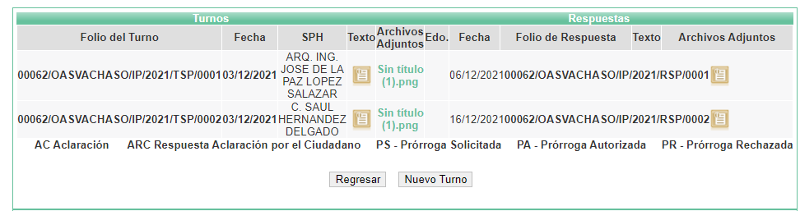

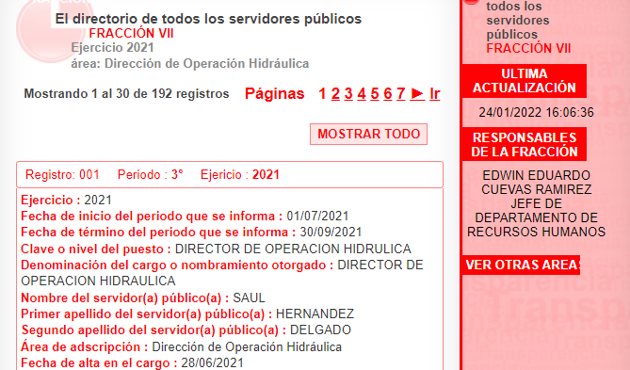

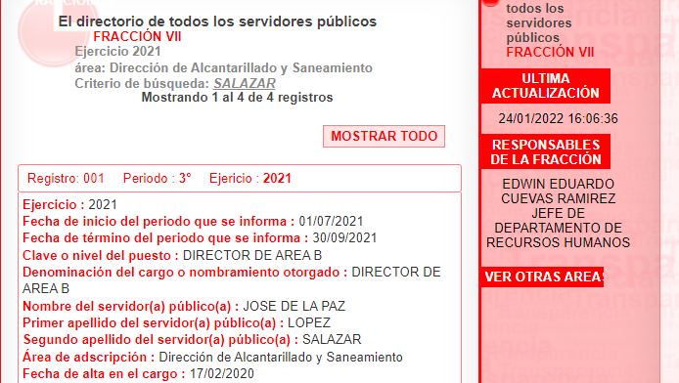
Es así que, de las imágenes insertas se advierte que de acuerdo a los registros publicados en el Portal de Información Pública de Oficio (IPOMEX) en la fracción VII “El directorio de todos los servidores públicos”; los requerimientos formulados por el Solicitante fueron atendidos por el Director de Operación Hidráulica y el Director de Alcantarillado y Saneamiento, que de acuerdo a lo dispuesto en los artículos 29 y 30 del Reglamento Interno del Organismo Público Descentralizado para la Prestación de los Servicios Públicos de Agua Potable, Alcantarillado y Saneamiento del Municipio de Valle de Chalco Solidaridad les corresponde:
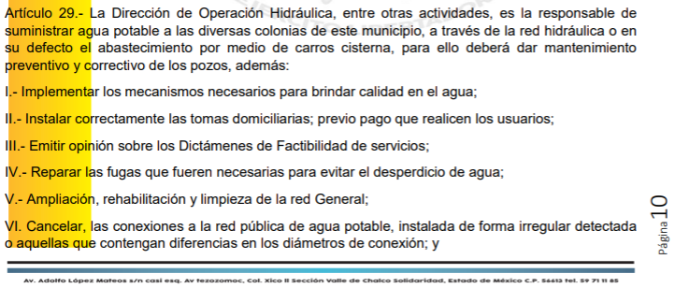
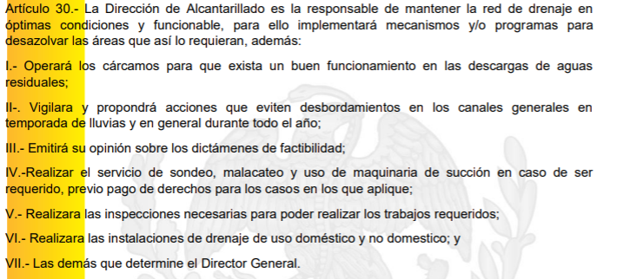
En este entendido, se colige que los Servidores Públicos Habilitados que atendieron los requerimientos planteados por el Solicitante, cuentan con las facultades competencias y funciones para generar, administrar o poseer la información. Por lo tanto, se cumplió con lo que para tal efecto, dispone el artículo 162 de la Ley de Transparencia y Acceso a la Información Pública del Estado de México y Municipios, que índica:
“Artículo 162. Las unidades de transparencia deberán garantizar que las solicitudes se turnen a todas las Áreas competentes que cuenten con la información o deban tenerla de acuerdo a sus facultades, competencias y funciones, con el objeto de que realicen una búsqueda exhaustiva y razonable de la información solicitada.”
[Énfasis añadido]
Correlativo al párrafo que antecede también le asiste la facultad al servidor público habilitado de localizar y proporcionar la información que se le requiera y que obre en sus archivos de conformidad con el artículo 59, fracciones I y II de la multicitada Ley de Transparencia.

Cabe precisar que no basta con que el SUJETO OBLIGADO únicamente remita la respuesta formulada por cada servidor público habilitado, por el contrario, deberá recabar la información, difundirla y actualizarla para poder entregar una sola respuesta de manera íntegra conforme a la normatividad aplicable en materia de transparencia.

Es así que, en el asunto que se analiza, el Titular de la Unidad de Transparencia realizó los requerimientos a las áreas que de acuerdo con sus facultades, competencias y funciones pueden o deben generar, administrar o poseer la información solicitada.

Precisado lo anterior, el Pleno de este Instituto considera necesario mencionar que, por cuestiones de técnica jurídica, es pertinente elaborar un cuadro de análisis, para identificar cada uno de los requerimientos; así como, la información que el SUJETO OBLIGADO entregó en respuesta a la solicitud; así como, en informe justificado, mismo que se inserta a continuación:
Requerimientos | Información entregada |  | Colma
Para un predio con una superficie de 125m2
- Fundamento legal
Solicitud | Respuesta | Informe Justificado
1. Conexión nueva de drenaje. | Artículo 137 y 137 BIS del Código Financiero del Estado de México. -Conexión de drenaje. - Artículo 135 fracción II, del Código Financiero del Estado de México. -Ruptura y reparación de pavimento por metro lineal. - De acuerdo con el Acta de Cabildo 101ª Ordinaria Punto 4° en los términos y condiciones número 15 | 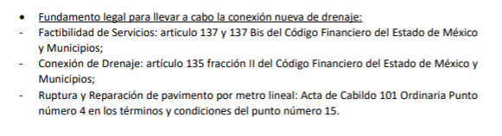 | SI
2. Conexión nueva de agua | Art. 137, Fracc. I, primera tabla C.F.E.M.M donde nos establece que se pagara 18 veces el UMA vigente se cobra Dictamen de factibilidad por $1,613.16, se respetara esta cantidad como costo total del concepto. • De acuerdo con el fundamento del código financiero del Estado de México y en base al Art. 135, Fracc. I, inciso A, se realiza el cobro por Conexión de toma de agua domestico ½” por $2,996.71 y se respetara esta cantidad como costo total del concepto. • De acuerdo con el Acta de cabildo No. 101a.ORDINARIA, Punto 4°-Trienio 2019-2021, No. 22 el concepto por Ruptura de Pavimento es de $1.067.20 por metro Lineal. | 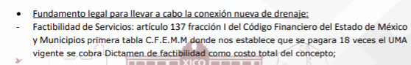  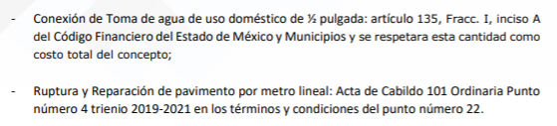 | SI
- Requisitos
Solicitud | Respuesta | Informe Justificado
- Conexión nueva de drenaje | “Escrituras, título de la propiedad y/o predial. (Original) -Identificación oficial vigente (INE, pasaporte, etc.). (Original). | 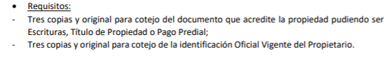 | SI
- Conexión nueva de agua | • Escrituras y/o título de la propiedad. • Predial. • INE del propietario. Toda la documentación debe ser presentada en original para cotejar la información y 3 juegos de copias. Posterior al cotejo de la documentación debe de realizar los pagos, según sea el caso | 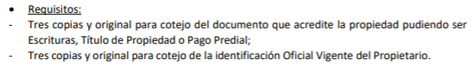 | SI

En este entendido, cabe señalar que una vez realizado de los argumentos vertidos en respuesta e informe justificado, se advierte que, a través del informe justificado, el SUJETO OBLIGADO indicó de forma concreta y precisa el fundamento jurídico y los requisitos para el trámite de conexión nueva de drenaje y agua, para una fracción de terreno de 125m2.
Así mismo, es necesario señalar que éste Órgano Garante no está facultado para pronunciarse sobre la veracidad de la información que los Sujetos Obligados ponen a disposición de los solicitantes; situación que se aleja de las atribuciones de este Instituto máxime que al momento que ponen a disposición ésta, la misma tiene el carácter oficial y se presume veraz, tan es así que la misma queda registrada en el Sistema de Acceso a la Información Mexiquense (SAIMEX).

Sirviendo de apoyo a lo anterior por analogía, el criterio 31-10 emitido por el ahora Instituto Nacional de Transparencia, Acceso a la Información y Protección de Datos Personales, que a la letra dice:
El Instituto Federal de Acceso a la Información y Protección de Datos no cuenta con facultades para pronunciarse respecto de la veracidad de los documentos proporcionados por los sujetos obligados. El Instituto Federal de Acceso a la Información y Protección de Datos es un órgano de la Administración Pública Federal con autonomía operativa, presupuestaria y de decisión, encargado de promover y difundir el ejercicio del derecho de acceso a la información; resolver sobre la negativa de las solicitudes de acceso a la información; y proteger los datos personales en poder de las dependencias y entidades. Sin embargo, no está facultado para pronunciarse sobre la veracidad de la información proporcionada por las autoridades en respuesta a las solicitudes de información que les presentan los particulares, en virtud de que en los artículos 49 y 50 de la Ley Federal de Transparencia y Acceso a la Información Pública Gubernamental no se prevé una causal que permita al Instituto Federal de Acceso a la Información y Protección de Datos conocer, vía recurso revisión, al respecto.
Acotado lo anterior, es importante referir que la fracción III del artículo 192, de la Ley de Transparencia y Acceso a la Información Pública del Estado de México y Municipios establece:

“Artículo 192. El recurso será sobreseído, en todo o en parte, cuando una vez admitido, se actualicen alguno de los siguientes supuestos:
(…)
III. El sujeto obligado responsable del acto lo modifique o revoque de tal manera que el recurso de revisión quede sin materia;”

En relación a las causas de sobreseimiento establecidas, es oportuno señalar que estos requisitos privilegian la existencia de elementos de fondo; como el desistimiento o fallecimiento del RECURRENTE, o que el SUJETO OBLIGADO modifique o revoque el acto; de ahí que la actualización de alguno de éstos trae como consecuencia que el medio de impugnación se concluya sin que se analice el objeto de estudio planteado, es decir se sobresea.

Por otra parte, la doctrina refiere que el sobreseimiento provoca que un procedimiento se suspenda o se resuelva, en definitiva, sin que se entre al estudio de los agravios o motivos de inconformidad. Este mismo criterio es compartido por el más alto tribunal del país en múltiples jurisprudencias, por lo que a continuación se agrega una de ellas que sirve como orientador en esta resolución:

SOBRESEIMIENTO EN EL JUICIO DE AMPARO DIRECTO. IMPIDE EL ESTUDIO DE LAS VIOLACIONES PROCESALES PLANTEADAS EN LOS CONCEPTOS DE VIOLACIÓN.
El sobreseimiento en el juicio de amparo directo provoca la terminación de la controversia planteada por el quejoso en la demanda de amparo, sin hacer un pronunciamiento de fondo sobre la legalidad o ilegalidad de la sentencia reclamada. Por consiguiente, si al sobreseerse en el juicio de amparo no se pueden estudiar los planteamientos que se hacen valer en contra del fallo reclamado, tampoco se deben analizar las violaciones procesales propuestas en los conceptos de violación, dado que, la principal consecuencia del sobreseimiento es poner fin al juicio de amparo sin resolver la controversia en sus méritos.
SÉPTIMO TRIBUNAL COLEGIADO EN MATERIA CIVIL DEL PRIMER CIRCUITO.
Amparo directo 699/2008. Mariana Leticia González Steele. 13 de noviembre de 2008. Unanimidad de votos. Ponente: Sara Judith Montalvo Trejo. Secretario: Arnulfo Mateos García.

De este modo, se puede deducir que, en las resoluciones dictadas por el Pleno de este Instituto, en las que se decreta el sobreseimiento de un recurso de revisión por la actualización de alguno de los supuestos jurídicos contemplados en el artículo 192 de la Ley de Transparencia y Acceso a la Información Pública del Estado de México y Municipios, nos encontramos ante un sobreseimiento definitivo toda vez que pone fin al procedimiento sin entrar al estudio de fondo del mismo.

Para los efectos de esta resolución, es oportuno precisar los alcances jurídicos de la fracción III de la disposición legal transcrita. Así, procede el sobreseimiento del recurso de revisión cuando el SUJETO OBLIGADO:

- Modifique el acto impugnado: Se actualiza cuando el SUJETO OBLIGADO después de haber otorgado una respuesta y hasta antes de dictada la resolución del recurso de revisión, emite una diversa en la que subsane las deficiencias que hubiera tenido.
- Revoque el acto impugnado: En este supuesto, el SUJETO OBLIGADO deja sin efectos la primera respuesta y en su lugar emite otra que satisfaga lo solicitado por el particular.

Las consecuencias jurídicas de esta modificación o revocación es que el recurso de revisión interpuesto quede sin efectos o sin materia y se procure la debida tutela del Derecho de Acceso a la Información Pública. Un acto impugnado queda sin efectos, cuando aun existiendo jurídicamente, no genera consecuencia legal alguna; queda sin materia, cuando ha sido satisfecha la pretensión del particular, ya sea porque se hizo la entrega de la información solicitada o porque se completó la misma.

De este modo, cuando el SUJETO OBLIGADO, antes de que se dicte resolución definitiva, entrega la información solicitada o completa la respuesta que en un primer momento fue incompleta o no correspondió con lo solicitado; el recurso de revisión que al efecto se haya interpuesto queda sin materia lo que imposibilita el estudio de fondo de la litis planteada, debido a que la afectación en su esfera de derechos fue restituida por la propia autoridad que emitió el acto motivo de impugnación.

Por lo tanto, para que se actualice el sobreseimiento de un recurso de revisión, el SUJETO OBLIGADO puede entregar o completar la información al momento de rendir su informe de justificación dentro de los siete días previstos para manifestar lo que a su derecho convenga, lo anterior también puede ocurrir si entrega la información después de ese lapso, pero antes del cierre de instrucción.

Por lo que, este Pleno advierte que el SUJETO OBLIGADO con la información enviada, modifica el acto que le dio origen al recurso de revisión, por lo que trae como consecuencia que el mismo quede sin materia, actualizándose de este modo, la hipótesis jurídica contenida en la fracción III del citado artículo 192.

Por lo tanto, en términos del artículo 186 fracción I este Pleno determina el SOBRESEIMIENTO del presente recurso de revisión, toda vez que la afectación al derecho de acceso a la información pública establecido constitucionalmente a favor del particular ha sido resarcida al proporcionar la información que ha sido observada por este Órgano Garante.
Así, con fundamento en lo prescrito en los artículos 5 párrafos trigésimo, trigésimo primero y trigésimo segundo fracciones IV y V de la Constitución Política del Estado Libre y Soberano de México; 2, fracción II; 29, 36 fracciones I y II; 176, 178, 181, 185, fracción I, 186 y 188 de la Ley de Transparencia y Acceso a la Información Pública del Estado de México y Municipios, este Pleno:
- R E S U E L V E:

PRIMERO. Se SOBRESEE el recurso de revisión número 00004/INFOEM/IP/RR/2022, porque al modificar la respuesta a la solicitud de acceso a la información 00062/OASVACHASO/IP/2021 el recurso de revisión quedó sin materia en términos del Considerando Tercero de la presente resolución.
SEGUNDO. Notifíquese vía SAIMEX, al Titular de la Unidad de Transparencia del Sujeto Obligado la presente resolución, para su conocimiento, lo anterior en términos del artículo 189 de la Ley de Transparencia y Acceso a la Información Pública del Estado de México y Municipios.

TERCERO. Notifíquese al RECURRENTE, la presente resolución vía SAIMEX, así como, que de conformidad con lo establecido en el artículo 196 de la Ley de Transparencia y Acceso a la Información Pública del Estado de México y Municipios, en caso de que considere que le causa algún perjuicio podrá impugnarla vía Juicio de Amparo en los términos de las leyes aplicables.
ASÍ LO RESUELVE, POR UNANIMIDAD DE VOTOS, EL PLENO DEL INSTITUTO DE TRANSPARENCIA, ACCESO A LA INFORMACIÓN PÚBLICA Y PROTECCIÓN DE DATOS PERSONALES DEL ESTADO DE MÉXICO Y MUNICIPIOS, CONFORMADO POR LOS COMISIONADOS JOSÉ MARTÍNEZ VILCHIS; MARÍA DEL ROSARIO MEJÍA AYALA, SHARON CRISTINA MORALES MARTÍNEZ (AUSENCIA JUSTIFICADA); LUIS GUSTAVO PARRA NORIEGA Y GUADALUPE RAMÍREZ PEÑA; EN LA SÉPTIMA SESIÓN ORDINARIA CELEBRADA EL VEINTITRÉS DE FEBRERO DE DOS MIL VEINTIDÓS, ANTE EL SECRETARIO TÉCNICO DEL PLENO, ALEXIS TAPIA RAMÍREZ.

